Spotkanie i pogadanka z uczniami nt. segregacji odpadów. Zwrócenie uwagi, jak ważne jest dbanie o środowisko przyrodnicze. Jakie są konsekwencje niszczenia naszej planety Ziemi.

Zdjęcia dokumentujące, jak ludzie zniszczyli Ziemię...
Pożar platformy wiertniczej w Zatoce Meksykańskiej w kwietniu 2010 roku
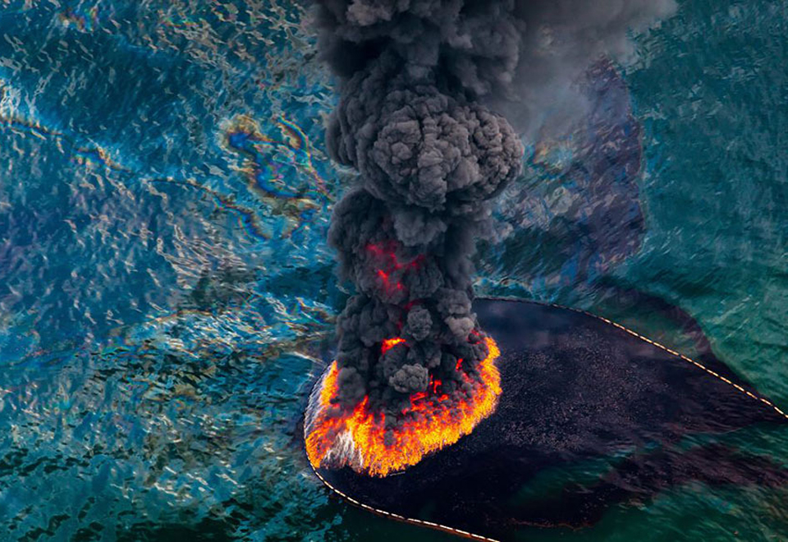
Ptak, który zdechł oblepiony ropą naftową, Houston, USA
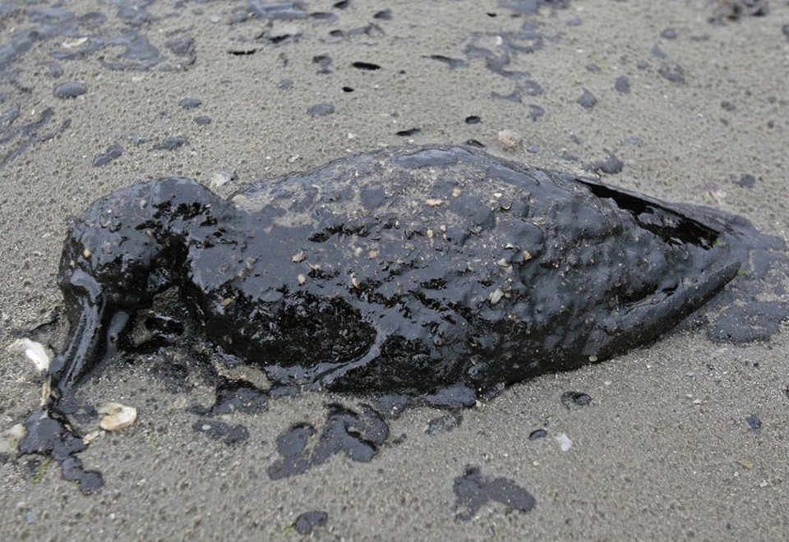
Albatros zmarł od ilości plastikowych śmieci, jakie połknął żerując, Wyspy Midway, Ocean Spokojny
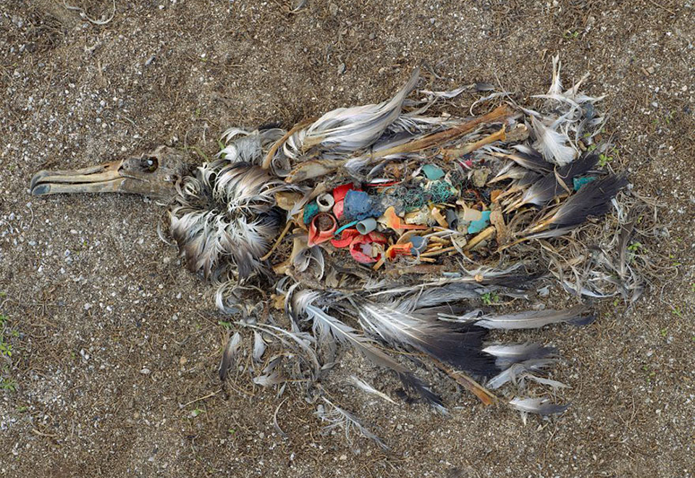
Elektrośmieci z krajów Zachodu wywożone są do krajów rozwijających się i usypywane w hałdy, Akra, Ghana
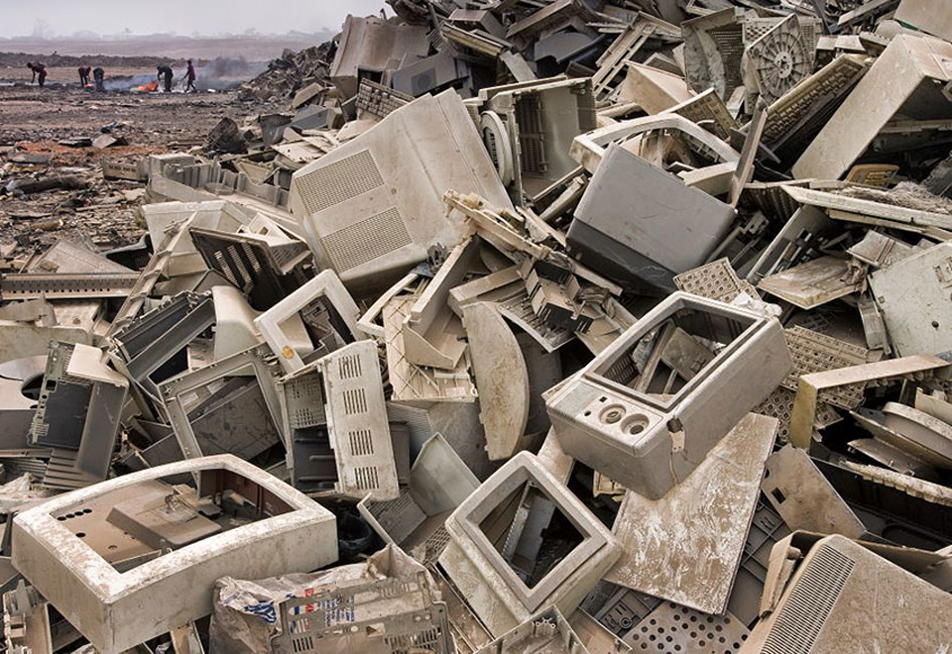
Kopalnia w Mirnym, czyli dziura powstała w największej na świecie kopalni diamentów
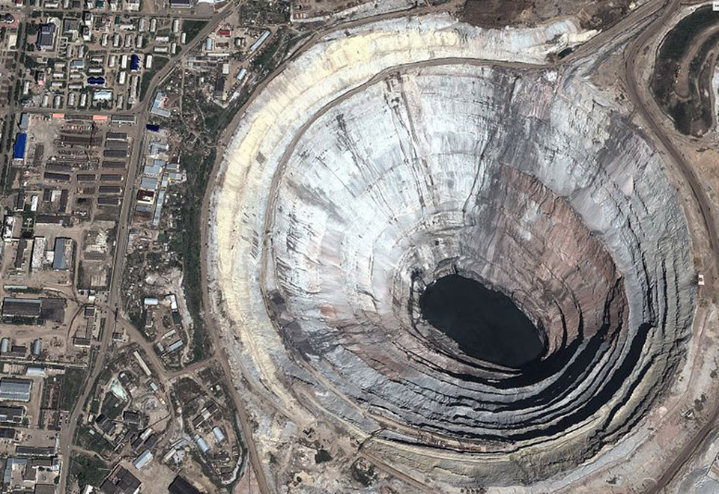
Wraz ze smołą spod ziemi wydobywane są toksyczne substancje, które zatruwają lokalny łańcuch pokarmowy, Alberta, Kanada

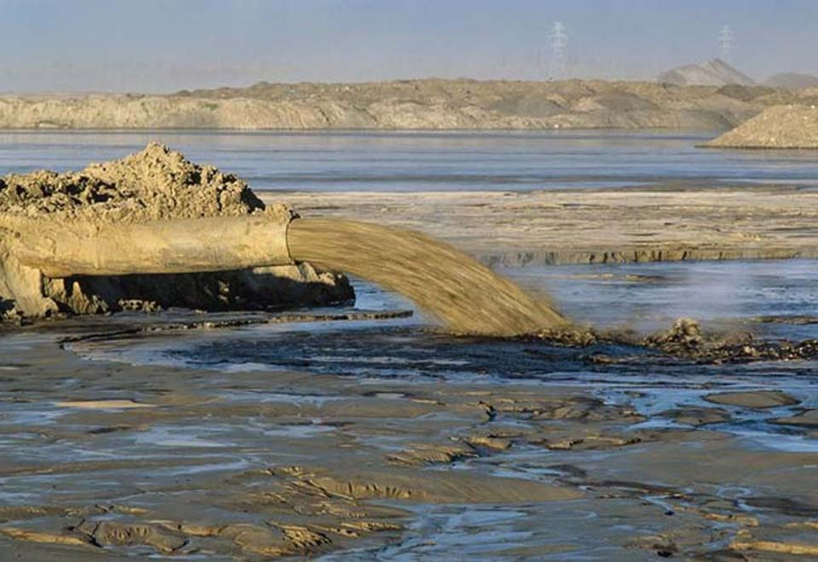

Żółta Rzeka jest tak zanieczyszczona, że nie da się oddychać w jej pobliżu, Mongolia
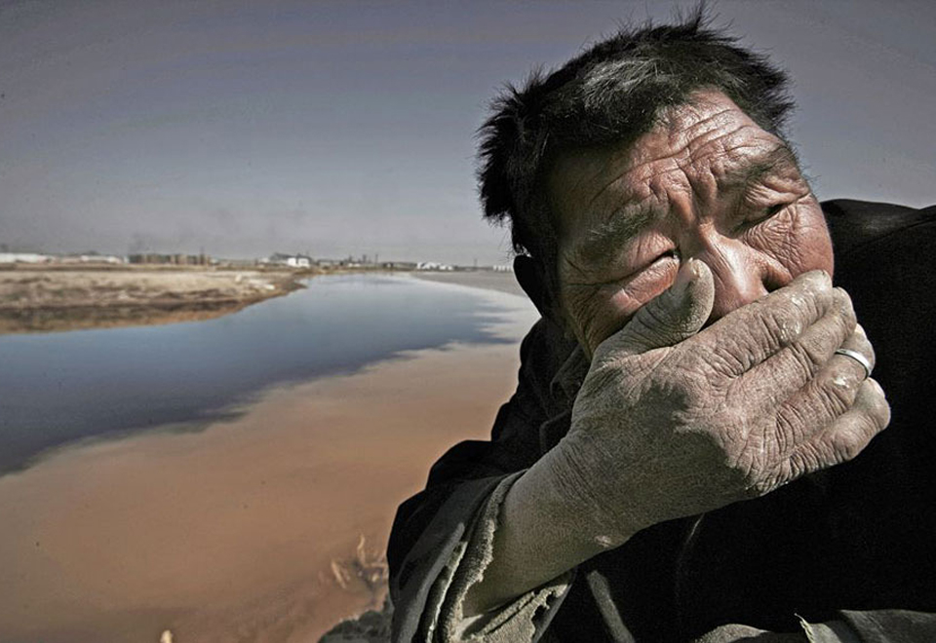
Smog zalega na ulicach miasta Jinan, Chiny
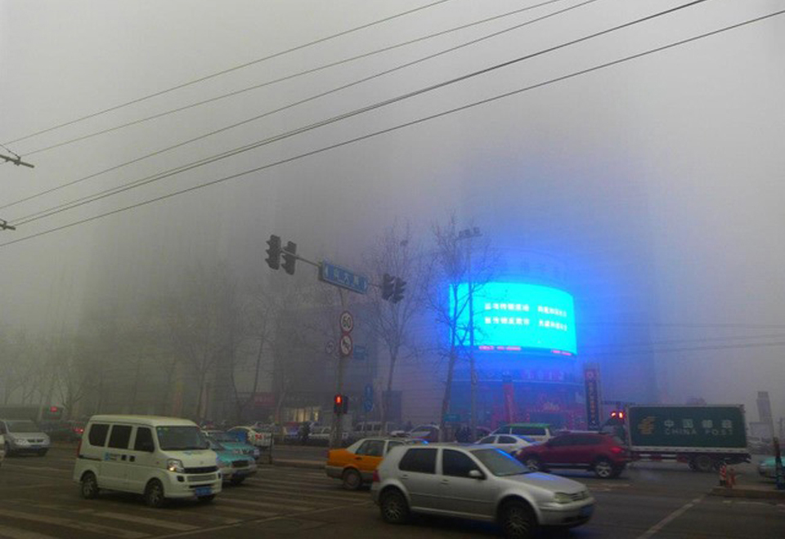
Z powodu smogu rowerzyści nie mogą oddychać w mieście Daqing, Chiny
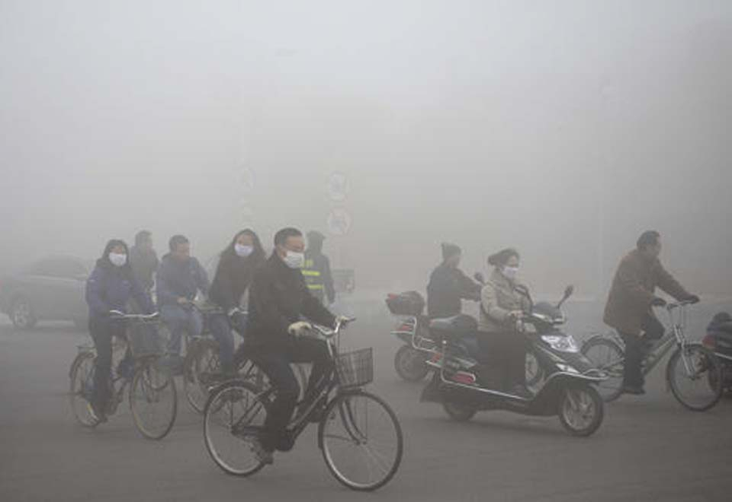
Smog nad Paryżem
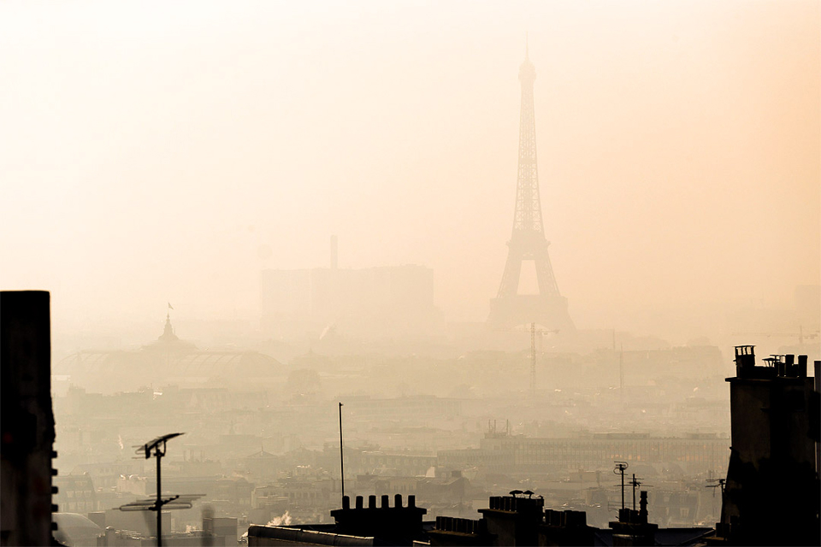
Surfowanie w morzu pełnym śmieci na Jawie, Indonezja
